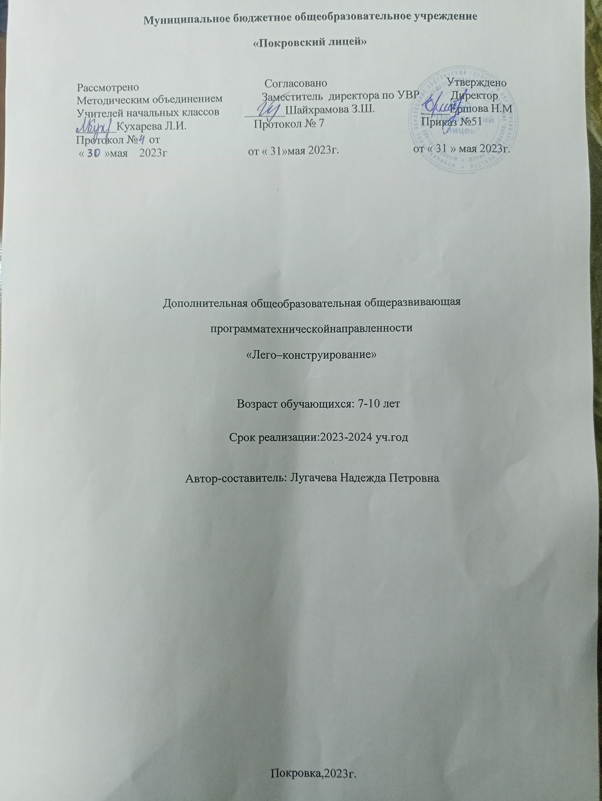

# Пояснительная записка

Рабочая программа дополнительного образования технической направленности

«ЛЕГО-конструирование» для 1-4 классов разработана в соответствии с использованием авторского издания Т.В. Лусс «Формирование навыков конструктивно-игровой деятельности у детей с помощью ЛЕГО» - М.: Гуманит. Изд. Центр ВЛАДОС, 2012.

При реализации программы будет использовано оборудование школьного центра образования естественно-научной и технической направленности «Точка роста».

Тип программы - *образовательная программа по конкретному виду внеурочной деятельности.*

Курс «ЛЕГО-конструирование» позволяет существенно повысить мотивацию учащихся, организовать их творческую и исследовательскую работу, позволяет школьникам в форме познавательной игры узнать многие важные идеи и развивать необходимые в дальнейшей жизни навыки. Целью использования ЛЕГО-конструирования в системе дополнительного образования является овладение навыками начального технического конструирования, развитие мелкой моторики, координацию «глаз-рука», изучение понятий конструкций и ее основных свойствах (жесткости, прочности и устойчивости), навык взаимодействия в группе.

*Приоритетной целью образования* в современной школе становится развитие личности, готовой к правильному взаимодействию с окружающим миром, к самообразованию и саморазвитию.

*Цель программы*: - развитие начального научно-технического мышления, творчества обучающихся посредством образовательных конструкторов Лего.

*Задачи программы*:

* развивать образное мышление ребёнка, непроизвольную память;
* развивать умение анализировать объекты;
* развивать мелкую моторику рук;
* развивать творческие способности и логическое мышление обучающихся;
* закладывать основы бережного отношения к оборудованию;

-закладывать основы коммуникативных отношений внутри микрогрупп и коллектива в целом;

* формировать умение самостоятельно решать поставленную задачу и искать собственное решение;
* подготовка к участию в конкурсах и соревнованиях по лего-конструированию.

Одной из задач реализации ФГОС НОО является формирование базовых компетентностей современного человека: информационной, коммуникативной, самоорганизации, самообразования. Главным отличием является ориентация образования на результат на основе системно-деятельностного подхода. Деятельность – это первое условие развития у школьника познавательных процессов. То есть, чтобы ребенок развивался, необходимо его вовлечь в деятельность. Образовательная задача заключается в создании условий, которые бы спровоцировали детское действие. Такие условия легко реализовать в образовательной среде ЛЕГО.

*Актуальность* программы заключается в том, что работа с образовательными конструкторами LEGO позволяет школьникам в форме познавательной игры узнать многие важные идеи и развить необходимые в дальнейшей жизни навыки. При построении модели затрагивается множество проблем из разных областей знания – от теории механики до психологии, – что является вполне естественным.

*Особенностью* данной программы является развитие коммуникативных умений в коллективе и развитие самостоятельного технического творчества. Простота в построении модели в сочетании с большими конструктивными возможностями конструктора

позволяют детям в конце занятия увидеть сделанную своими руками модель, которая выполняет поставленную ими же самими задачу. Очень важным представляется тренировка работы в коллективе и развитие самостоятельного технического творчества. Простота в построении модели в сочетании с большими конструктивными возможностями конструктора позволяют детям в конце занятия увидеть сделанную своими руками модель, которая выполняет поставленную ими же самими задачу.

Программа обеспечивает реализацию следующих **принципов:**

* непрерывность дополнительного образования как механизма полноты и целостности образования в целом;
* развития индивидуальности каждого ребенка в процессе социального самоопределения в системе внеурочной деятельности;
* системность организации учебно-воспитательного процесса;
* раскрытие способностей и поддержка одаренности детей.

*Новизна* данной рабочей программы определена федеральным государственным стандартом начального общего образования. Отличительными особенностями являются:

1. Определение видов организации деятельности учащихся, направленных на достижение личностных, метапредметных и предметных результатов освоения учебного курса.
2. В основу реализации программы положены ценностные ориентиры и воспитательные результаты.
3. Ценностные ориентиры организации деятельности предполагают уровневую оценку в достижении планируемых результатов.

На изучение курса «ЛЕГО-конструирование» отводится 34 часа, по 1 занятию в неделю.

# Содержание курса

Содержание программы предоставляет значительные возможности для развития умений работать в паре или в группе. Формированию умений распределять роли и обязанности, сотрудничать и согласовывать свои действия с действиями товарищей, оценивать собственные действия и действия отдельных учеников (пар, групп).

1. класс

Пространственные отношения. Взаимное расположение предметов в пространстве и на плоскости (выше – ниже, справа – слева, за – перед, между, вверху – внизу, ближе – дальше и др.) Геометрические формы в окружающем мире.

Окружающая действительность. Птицы и растительный мир, стены зданий, башни и их формы. Игры с конструктором «Лего». Итоговое занятие. «От замысла – к воплощению».

1. класс

Способы соединения деталей. Конструирование по образцу, схеме, творческому замыслу. Конструирование по технологической карте. Удочки (испытание ее различными грузами). Крыши и навесы (испытание моделей), мосты и их виды. Конструирование собственных моделей. Выставка собственных моделей.

1. класс

Вводное занятие. Техника безопасности при работе с конструктором. Названия и назначения всех деталей конструктора. Конструирование по схеме, по образцу, по технологической карте «Колесо обозрения» и собственному замыслу. Игры с конструктором Лего. Конструирование собственных моделей. Выставка собственных моделей.

1. класс

Вводное занятие. Техника безопасности при работе с конструктором. Названия и назначения всех деталей конструктора. Конструирование по схеме, по образцу, по технологической карте и собственному замыслу. Колесо. Ось. Ременная передача. Блоки и

шкивы. Применение блоков для изменения силы. Модель «Голодный крокодил». Конструирование собственных моделей. Изготовление моделей для соревнований.

# Планируемые результаты освоения курса

В результате изучения данного курса у обучающихся должны быть сформированы личностные, регулятивные, познавательные и коммуникативные универсальные учебные действия как основа умения учиться.

# Личностные результаты

* активное включение в общение и взаимодействие со сверстниками на принципах уважения и доброжелательности, взаимопомощи и сопереживания;
* проявление положительных качеств личности и управление своими эмоциями в различных (нестандартных) ситуациях и условиях;
* проявление дисциплинированности, трудолюбие и упорство в достижении поставленных целей;
* оказание бескорыстной помощи своим сверстникам, нахождение с ними общего языка и общих интересов;
* развитие мотивов учебной деятельности и личностный смысл учения, принятие и освоение социальной роли обучающего.

# Метапредметные результаты

* развитие социальных навыков школьников в процессе групповых взаимодействий;
* повышение степени самостоятельности, инициативности учащихся и их познавательной мотивированной;
* приобретение детьми опыта исследовательски-творческой деятельности;
* умение предъявлять результат своей работы; возможность использовать полученные знания в жизни;
* умение самостоятельно конструировать свои знания; ориентироваться в информационном пространстве;
* формирование социально адекватных способов поведения;
* формирование умения работать с информацией.

# Предметные результаты

1. класс

Предметными результатами изучения курса в 1-м классе являются формирование следующих **умений**:

* описывать признаки предметов и узнавать предметы по их признакам;

-выделять существенные признаки предметов;

-сравнивать между собой предметы, явления;

-обобщать, делать несложные выводы;

-классифицировать явления, предметы;

-определять последовательность событий;

-давать определения тем или иным понятиям;

-осуществлять поисково-аналитическую деятельность для практического решения прикладных задач с использованием знаний, полученных при изучении учебных предметов;

-формировать первоначальный опыт практической преобразовательной деятельности.

1. класс

К концу 2-ого года занятий по программе «Лего-конструирование» дети **будут знать**:

* ступенчатые способы соединения деталей и их виды;
* правила по технике безопасности труда;
* правила поведения на занятиях;

# будут уметь:

* выбирать нужные детали для конструирования;
* соединять детали различными способами;
* планировать свои действия;
* объединять детали в различную композицию;
* самостоятельно конструировать модели по заданной теме;
* работать в коллективе;
* находить сильные и слабые стороны конструкций;
* грамотно выражать свои мысли.

1. класс

К концу 3-ого года занятий по программе «Лего» дети **будут знать:**

-сложные способы соединения деталей и их виды;

* названия новых видов деталей конструктора;

-правила по технике безопасности труда;

* правила поведения на занятиях;

# будут уметь:

* выбирать нужные детали для конструирования;
* соединять детали различными способами;
* характеризовать различные соединения;
* планировать свои действия;
* объединять детали в различную композицию;
* самостоятельно конструировать модели по заданной теме;
* работать в коллективе;
* находить сильные и слабые стороны конструкций;
* отстаивать свой способ решения задачи;
* грамотно выражать свои мысли.

1. класс

К концу 4-ого года занятий по программе «Лего» дети **будут знать**:

* способы соединения подвижных деталей и их виды;
* виды аккумуляторов конструктора и способы их подсоединения;
* алгоритмы конструирования подвижных механизмов;
* правила по технике безопасности труда;
* правила поведения на занятиях;

# будут уметь:

* соединять детали различными способами;
* характеризовать различные соединения;
* объединять детали в различную композицию;
* работать в коллективе;
* находить сильные и слабые стороны машин, механизмов и конструкций;
* отстаивать свой способ решения задачи;
* грамотно выражать свои мысли.

# Календарно-тематическое планирование внеурочной деятельности

**«Лего-конструирование» (1 класс)**

|  |  |  |  |  |
| --- | --- | --- | --- | --- |
| **№п/п** | **Название темы** | Кол-во часов | Дата по  плану | Дата по  факту |
| 1. | Вводное занятие. Знакомство с конструктором Лего. | 2 ч |  |  |
| 2. | Баланс конструкции (устойчивость, противовес) Модель  птицы | 2 ч |  |  |
| 3. | Падающие башни | 2 ч |  |  |
| 4. | Подвешивание предметов  Игры с конструктором Лего. | 2 ч |  |  |
| 5 | Итоговое занятие. «От замысла – к воплощению» | 1ч |  |  |
|  | Итого | 9ч |  |  |

# Календарно-тематическое планирование внеурочной деятельности

**«Лего-конструирование» (2 класс)**

|  |  |  |  |  |
| --- | --- | --- | --- | --- |
| № п/п | **Название темы** | Кол-во часов | Дата по  плану | Дата  по факту |
| 1. | Вводное занятие. Стены здании. | 2 ч |  |  |
| 2. | Конструирование по схеме. Удочка Игра «Ловля рыбы» | 2 ч |  |  |
| 3. | Модели «Крыши и навесы» | 2 ч |  |  |
| 4. | Конструирование по образцу и творческому замыслу.  Модели «Мосты» | 2 ч |  |  |
| 5. | Итоговое занятие Конструирование собственных моделей. Выставка собственных моделей. | 1 ч |  |  |
| Итого | | 9 ч |  |  |

# Календарно-тематическое планирование внеурочной деятельности

**«Лего-конструирование» (3 класс)**

|  |  |  |  |  |
| --- | --- | --- | --- | --- |
| **№ п/п** | Название темы | Кол-во часов | Дата  по плану | Дата  по факту |
| 1. | Вводное занятие. Техника безопасности при работе с конструктором Названия и назначения всех деталей  конструктора. | 2 ч |  |  |
| 2. | Конструирование по творческому замыслу. | 2 ч |  |  |
| 3. | Конструирование по схеме « Колесо обозрения» | 2 ч |  |  |
| 4. | Игры с конструктором Лего. | 2 ч |  |  |
| 5. | Конструирование собственных моделей.  Выставка собственных моделей. | 1 ч |  |  |
|  | Итого | 9 ч |  |  |

# Календарно-тематическое планирование внеурочной деятельности

**«Лего-конструирование»**

# (4 класс)

|  |  |  |  |  |
| --- | --- | --- | --- | --- |
| **№ п/п** | **Тема занятия** | Кол- во  часо  в | Дата по плану | Дата по факту |
| 1. | Вводный урок. Техника безопасности при работе с конструктором. Названия и назначения всех деталей  конструктора. | 2 ч |  |  |
| 2. | Конструирование по образцу и схеме.  Модель «Крокодил» | 2 ч |  |  |
| 3. | Конструирование по технологической карте.  Модель гоночного автомобиля | 2 ч |  |  |
| 4. | Итоговое занятие Изготовление моделей для соревнований. Соревнования среди 5 классов. | 1 ч |  |  |
| Итого | | 7ч | **Всего** | **34 ч** |

**ПЕРЕЧЕНЬ УЧЕБНО-МЕТОДИЧЕСКОГО ОБЕСПЕЧЕНИЯ**

# Учебно-методическая литература для учителя

1. Т. В. Лусс «Формирование навыков конструктивно-игровой деятельности у детей с помощью ЛЕГО» - М.: Гуманит. Изд. Центр ВЛАДОС, 2009.
2. А.С.Злаказов, Г.А. Горшков, С.Г.Шевалдина «Уроки Лего – конструирования в школе». Методическое пособие. – М., Бином. Лаборатория знаний, 2011.
3. Авторизованный перевод изданий компании LEGO® Education: «Первые механизмы» (набор конструктора 9656);
4. Авторизованный перевод изданий компании LEGO® Education«Машины, механизмы и конструкции с электроприводом» (набор конструктора 9645 или 9630).
5. Н.А.Криволапова «Организация профориентационной работы в образовательных учреждениях Курганской области». – Курган, Институт повышения квалификации и ипереподготовки работников образования Курганской области, 2009.
6. «Использование Лего – технологий в образовательной деятельности». Методическое пособие Министерства образования и науки Челябинской области. Региональный координационный центр Челябинской области (РКЦ), Челябинск, 2011.
7. «Сборник лучших творческих Лего – проектов»». Министерство образования и науки Челябинской области. Региональный координационный центр Челябинской области (РКЦ), Челябинск, 2011.
8. «Современные технологии в образовательном процессе». Сборник статей. Министерство образования и науки Челябинской области. Региональный координационный центр Челябинской области (РКЦ), Челябинск, 2011.

# Учебно-методические средства обучения

1. Учебно-наглядные пособия:

* схемы, образцы и модели;
* иллюстрации, картинки с изображениями предметов и объектов;
* мультимедиаобъекты по темам курса;
* фотографии.

1. Оборудование:

* тематические наборы конструктора Лего;
* компьютер;

# Технические средства обучения:

* мультимедийный проектор, DVD-плееры, МРЗ-плеер;
* компьютер с учебным программным обеспечением;
* музыкальный центр;
* демонстрационный экран;
* демонстрационная доска для работы маркерами;
* магнитная доска;
* цифровой фотоаппарат;
* сканер, ксерокс и цветной принтер;
* интерактивная доска.

# Методическое обеспечение программы:

Интернет-ресурсы:

* 1. <http://9151394.ru/?fuseaction=proj.lego>
  2. <http://9151394.ru/index.php?fuseaction=konkurs.konkurs>
  3. <http://www.lego.com/education/>
  4. <http://www.wroboto.org/>
  5. <http://www.roboclub.ru/>
  6. <http://robosport.ru/>
  7. <http://lego.rkc-74.ru/>
  8. <http://legoclab.pbwiki.com/>
  9. <http://www.int-edu.ru/>